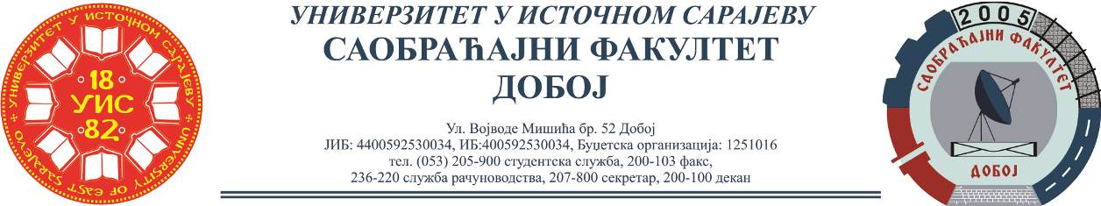

REZULTATI PISMENOG ISPITA IZ PREDMETA VERTIKALNI TRANSPORT,
ODRŽANOG 30.06.2022.
Ispit su položili:
Red.  br. | Ime i prezime | Br.  indeksa | Ukupno  bodova
 | Amina Mešić | 1448/19 | 65

Termin za usmeni dio ispita će biti naknadno objavljen.

Dr Marko Vasiljević, redovni profesor
MSc Eldina Huskanović, asistent

